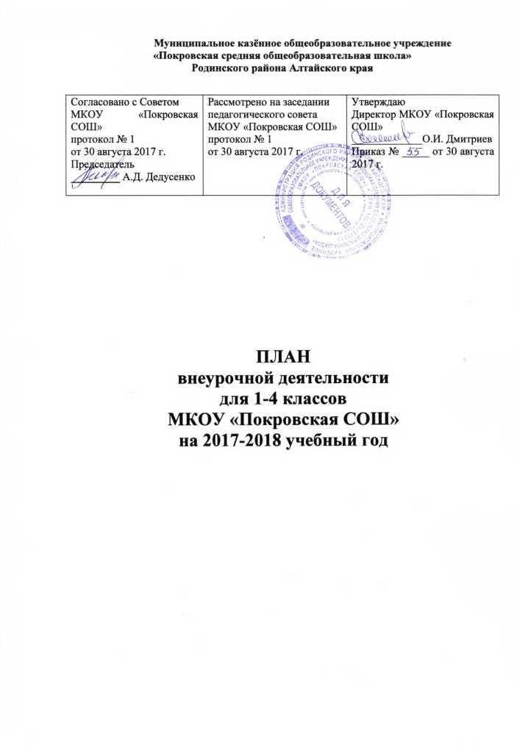

ПОЯСНИТЕЛЬНАЯ ЗАПИСКА
к плану внеурочной деятельности начального общего образования в рамках реализации Федерального государственного образовательного стандарта
на 2017-2018 учебный год

При составлении плана внеурочной деятельности ФГОС НОО
на 2017 – 2018 учебный год в качестве нормативной основы использованы документы:

1. Федеральный закон «Об образовании в Российской федерации» (от 29 декабря 2012 года № 273 – ФЗ)
2. Федеральный государственный образовательный стандарт начального общего образования, утверждённый приказом Министерства образования и науки Российской Федерации от 6.10.2009 г. № 373.
3. СанПиН 2.4.2.28.21-10 «Санитарно-эпидемиологические требования к условиям и организации обучения в общеобразовательных учреждениях
4. Устав муниципального казенного общеобразовательного учреждения
«Покровская средняя общеобразовательная школа
5. Основная образовательная программа начального общего образования МКОУ «Покровская СОШ»
Под внеурочной деятельностью в рамках реализации ФГОС следует понимать образовательную деятельность, осуществляемую в формах, отличных от классно – урочной, и направленную на достижение планируемых результатов освоения основной общеобразовательной программы начального общего образования.
Целью внеурочной деятельности обучающихся является организация повышения качества образования и реализации процесса становления личности ребенка. А также создание условий для самоопределения,
самовыражения учащихся, проявления и развития их творческих способностей.
Внеурочная деятельность решает следующие задачи:
1. удовлетворение индивидуальных познавательных потребностей и интересов учащихся;
2. развитие способностей и склонностей учащихся;
3. формирование интеллектуальной, эмоциональной, волевой сфер личности;
4. формирование ключевых социальных компетенций.
5. обеспечение успешной адаптации ребенка в социуме.
Внеурочная деятельность организуется по направлениям развития личности:
духовно-нравственное,
общеинтеллектуальное,
общекультурное,
спортивно-оздоровительное,
социальное.
Внеурочная деятельность является обязательной.
Внеурочная деятельность является неотъемлемой частью образовательной деятельности, направлена на достижение результатов освоение основной образовательной программы, но при этом реализуется в формах, отличных от урочных на основании запросов обучающихся, выбора их родителей (законных представителей) (до завершения получения ребёнком основного общего образования), а так же с учётом имеющихся кадровых, материально – технических и иных условий.
Формы, способы и направления организации внеурочной деятельности определяются образовательной организацией самостоятельно в соответствии с содержательной и организационной спецификой своей основной образовательной программы: клубы заседаний, круглые столы, конференции, диспуты, школьные научные общества, олимпиады, соревнования, поисковые и научные исследования, экскурсионный туризм, экспедиции, общественно- полезные и естественнонаучные практики, профильные смены ( в том числе в каникулярный период в рамках деятельности лагерных смен)
В соответствии со Стандартом общее количество часов на организацию внеурочной деятельности в 1-4 классах – до 1350 часов на уровне начального общего образования
Внеурочная деятельность является равноправным, взаимодополняющим компонентом базового образования.
Внеурочная деятельность осуществляется во второй половине дня. Часы, отведённые на внеурочную деятельность, реализуются по выбору учащихся и родителей, но не более 5 часов в неделю на одного учащегося.
Внеурочная деятельность позволяет в полной мере реализовать требования федеральных государственных образовательных стандартов общего образования.
Организация занятий по направлениям внеурочной деятельности является неотъемлемой частью образовательного процесса в школе.
Часы, отводимые на внеурочную деятельность, используются по желанию учащихся и направлены на реализацию различных форм ее организации, отличных от урочной системы обучения. Часы, отведенные на внеурочную деятельность, не учитываются при определении обязательной допустимой нагрузки учащихся.
Школа предоставляет учащимся возможность выбора широкого спектра занятий, направленных на развитие школьника.
Духовно-нравственное направление представлено занятием объединения «Все обо всем» цель которого – воспитание духовного сознания школьников, формирование основ нравственного поведения, определяющего отношения личности с обществом и окружающими, воспитание нравственности, патриотизма учеников, любви к Родине, становление гуманистических и демократических ценностных ориентаций. Занятия включают посещение музеев, разнообразные экскурсии и прогулки, просмотр видео- и кинофильмов, организацию бесед, дискуссий, познавательных турниров, внеклассных и внешкольных праздников и т.д.
Общеинтеллектуальное направление ориентировано на развитие познавательных интересов детей, расширение их культурного кругозора, развитие интеллектуальных способностей. В рамках данного направления организуются занятия «Я исследователь» и «Занимательная математика»и «За страничками учебника», создающие условия для развития у детей познавательных интересов, формирующие стремление ребенка к размышлению и поиску. Во время занятий происходит становление у детей развитых форм самосознания и самоконтроля, у них исчезает боязнь ошибочных шагов, снижается тревожность и необоснованное беспокойство. Учащиеся достигают значительных успехов в своем развитии и эти умения применяют в учебной работе, что приводит к успехам в школьной деятельности. Формы проведения занятий разнообразные - викторины, конкурсы, познавательные игры и беседы, олимпиады, интеллектуальные марафоны, предметные недели, праздники. Выполнение разного рода проектов в рамках данного направления (исследовательских, творческих, практико-ориентированных) прививает детям интерес к научной деятельности, развивает познавательные интересы детей.
Общекультурное направление внеурочной деятельности создает условия для творческого развития школьника, его самореализации, самопроявления, культурного развития. Направление представлено кружками «Художественное творчество: станем волшебниками», «Веселый Самоделкин», «Веселые краски», школьный театр «Петрушка», которые ориентированы на развитие творческого потенциала и способностей школьников.
Спортивно-оздоровительное направление ориентировано на формирование интереса учеников к физкультуре и спорту, на воспитание полезных привычек как альтернативы привычкам вредным и формирование установок на ведение здорового образа жизни. Данное направление представлено занятиями в кружках «Здоровейка», которые предполагают популяризацию разных видов спорта, приобщают к систематическим занятиям физической культурой и спортом, повышению двигательной активности и уровня физической подготовленности учащихся с целью сохранения и укрепления здоровья.
Социальное направление представлено занятием кружка «Моя малая Родина», цель которого – развитие мотивации и готовности к повышению своей экологической грамотности; способности обнаруживать экологические проблемы в повседневной жизни; действовать предусмотрительно; осознанно придерживаться ресурсосберегающего поведения, здорового и экологически безопасного образа жизни; вести работу по экологическому просвещению; ценить природу как источник духовного развития, информации, красоты, здоровья, материального благополучия. Занятия предполагают различного рода ролевые игры, творческие работы, конкурсы, праздники.

Внеурочная деятельность организована на основе реализации рабочих программ, разработанных руководителями объединений.
При организации внеурочной деятельности обучающихся образовательным учреждением могут использоваться возможности учреждений дополнительного образования, культуры, спорта в зависимости от желания родителей (законных представителей) и на основании их заявлений.
Так же соблюдаются основные здоровьесберегающие требования к осуществлению внеурочной деятельности:
форма проведения занятий отличная от урока;
соблюдение динамической паузы между учебными занятиями по расписанию и внеурочной деятельностью в школе.
Продолжительность внеурочной деятельности 34 учебные недели. Продолжительность учебной недели – 6 дней. Продолжительность занятия – 40 минут.
Для реализации в школе доступны следующие виды внеучебной деятельности:
1) игровая деятельность;
2) познавательная деятельность;
3) проблемно-ценностное общение;
4) досугово-развлекательная деятельность (досуговое общение);
5) художественное творчество;
6) социальное творчество (социально значимая волонтерская деятельность);
7) трудовая (производственная) деятельность;
8) спортивно-оздоровительная деятельность.

РАСПРЕДЕЛЕНИЕ ЧАСОВ ВНЕУРОЧНОЙ ДЕЯТЕЛЬНОСТИ
начального общего образования в рамках реализации Федерального государственного образовательного стандарта
на 2017-2018 учебный год

Направление | Программы | Формы занятий | Кол-во час  (класс)
Духовно-нравственное | Творческое объединение  «Все обо всем» | Проведение бесед, участие в подготовке и проведении экскурсий, встречи с известными людьми района, села, просмотр кинофильмов, виртуальные путешествия по историческим и памятным местам, сюжетно-ролевые игры гражданского и историко-патриотического содержания; проведение классных часов, просмотр учебных фильмов, участие в подготовке и проведении мероприятий, посвященных государственным праздникам, создание проектов | 2ч  3 класс
Физкультурно-спортивное и оздоровительное | Кружок  «Здоровейка» | Занятия в спортивном зале, на свежем воздухе, беседы, соревнования, игры | 2ч  (1кл-1)  (2 кл-1)
Социальное | «Моя малая Родина» | Творческие задания, опыты и практические работы, создание экологических проектов, экскурсии в музей и прогулки в природу, интеллектуальные игры, марафоны | 1ч  (4 кл-1)
Общеинтеллектуальное | «Я – исследователь» | Творческие задания, интеллектуальные игры, марафоны | 2 ч  (2 кл-1)
Общеинтеллектуальное | «Занимательная математика» |  | 2 ч  (1 кл-1)  (4 кл-1)
Общеинтеллектуальное | «За страничками учебника» |  | 1 ч  (4кл-1)
Общекультурное | «Веселый Самоделкин» | Выставки творческих работ, практические работы, практикумы, проекты, экскурсии в районный музей | 1ч  (4 кл-1)
Общекультурное | «Художественное творчество: станем волшебниками» | Выставки творческих работ, конкурсы, прогулки в природу, экскурсии в районный музей | 4 ч  (1кл-1)  (2 кл-1)  (3кл-1)  (4 кл-1)
Общекультурное | Школьный театр «Петрушка» | Формирование хорошей дикции и артикуляции у детей, творческих способностей, культурного развития, конкурсы, концерты (совместно с д/с) | 3ч  (1кл-1)  (2 кл-1)  (3кл-1)
Общекультурное | «Веселые краски» | Выставки творческих работ, конкурсы, прогулки в природу | 3 ч  (1кл-1)  (2 кл-1)  (3кл-1)
 | ИТОГО |  | 20 ч

